**Kandidato medžiaga**

**2 užduotis**

***Pažiūrėkite į paveikslėlius ir papasakokite, ką matote.***

***Atsakykite į 3 egzaminuotojo klausimus.***

**Šeima**

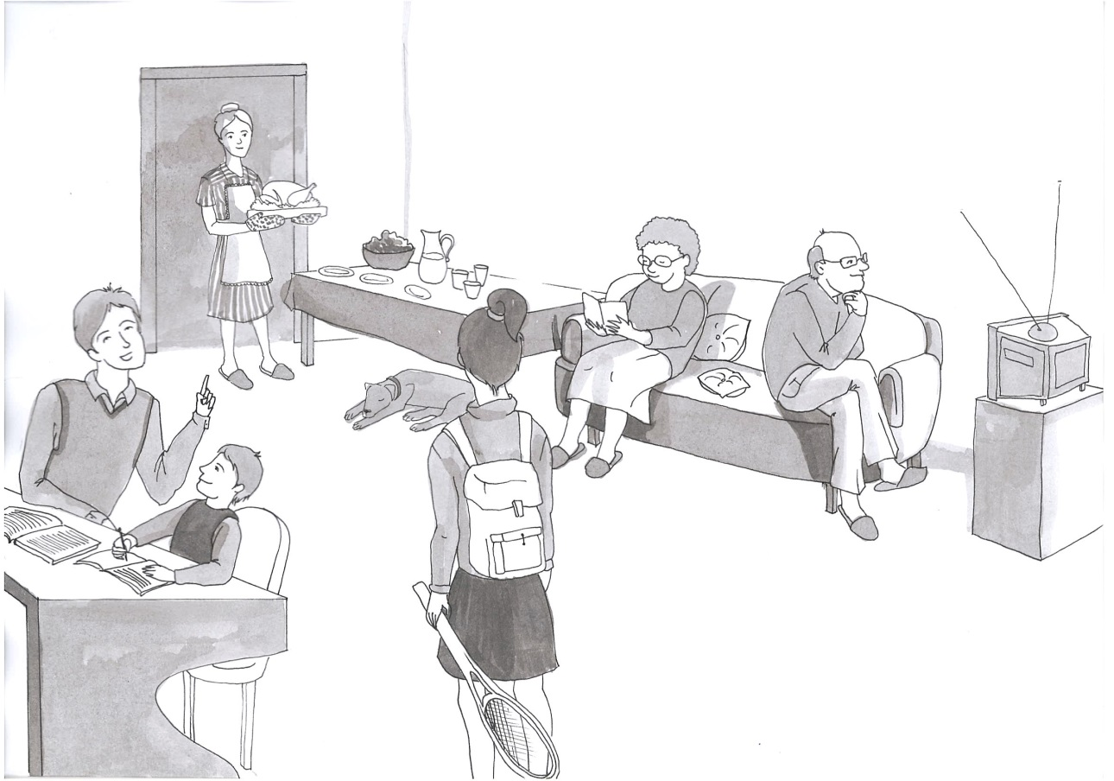

**Kandidato medžiaga**

**2 užduotis**

***Pažiūrėkite į paveikslėlius ir papasakokite, ką matote.***

***Atsakykite į 3 egzaminuotojo klausimus.***

**Šventė**

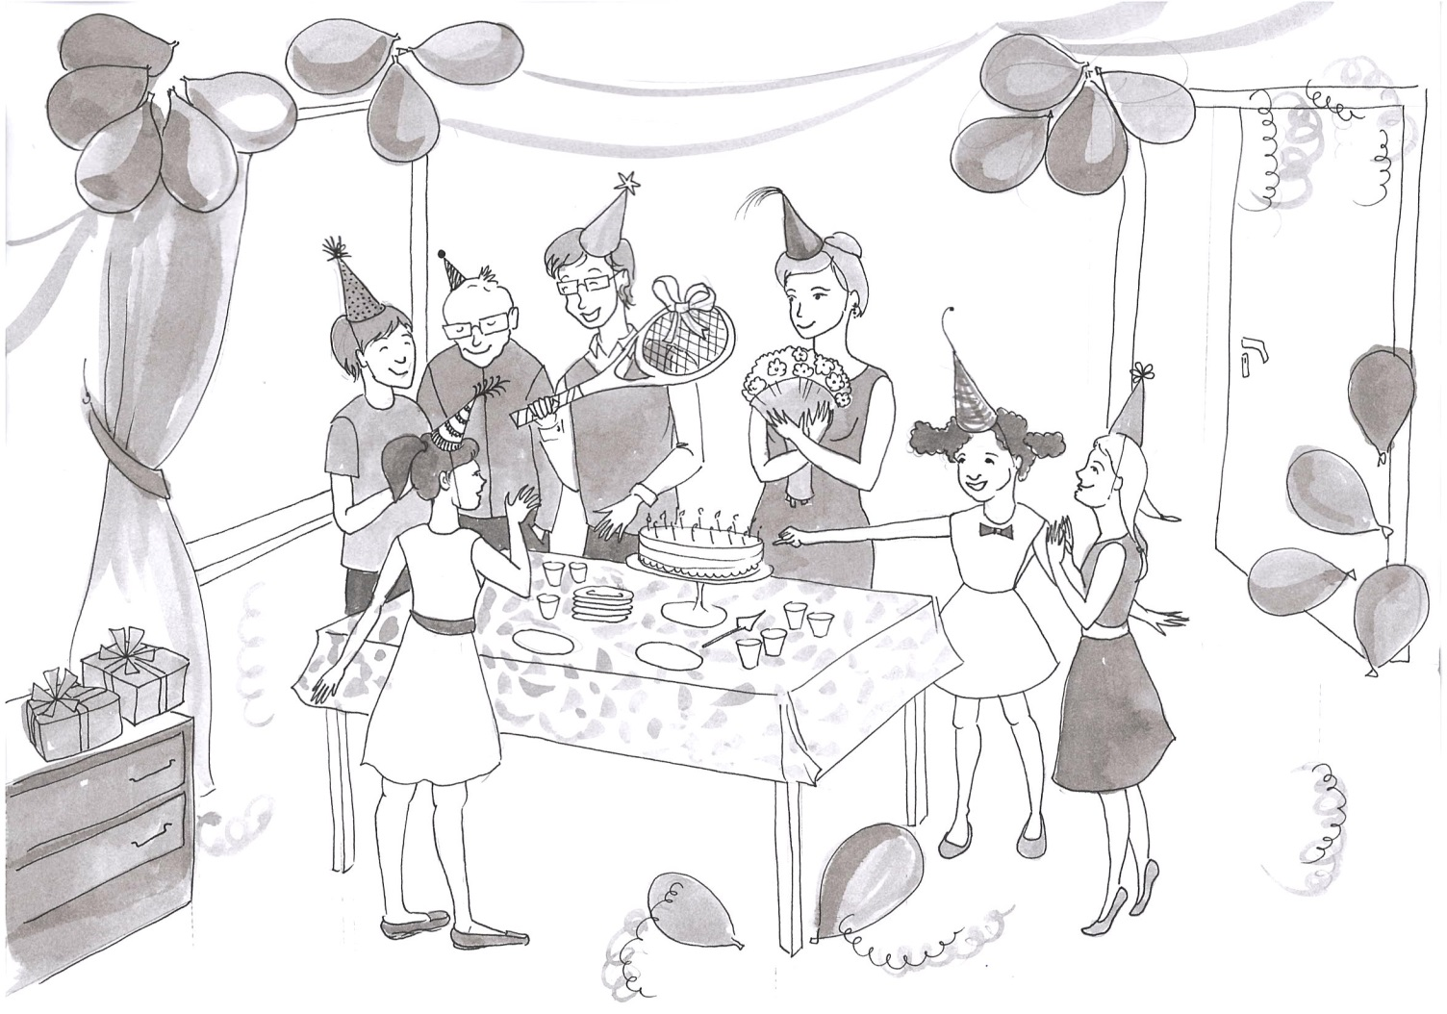

**Kandidato medžiaga**

**2 užduotis**

***Pažiūrėkite į paveikslėlius ir papasakokite, ką matote.***

***Atsakykite į 3 egzaminuotojo klausimus.***

**Maistas**

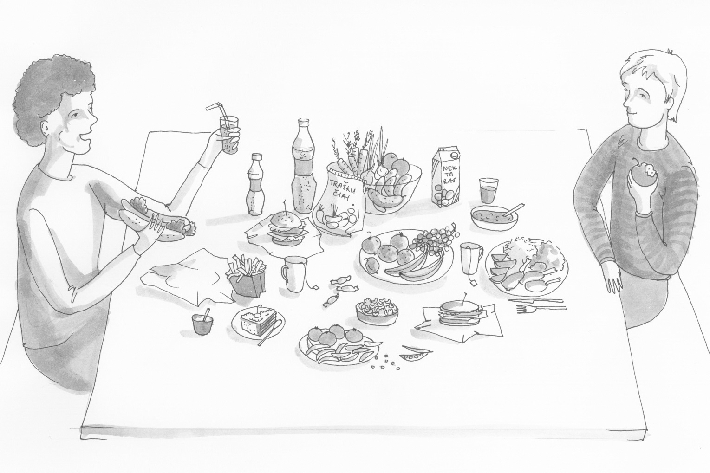

**Kandidato medžiaga**

**2 užduotis**

***Pažiūrėkite į paveikslėlius ir papasakokite, ką matote.***

***Atsakykite į 3 egzaminuotojo klausimus.***

**Atostogos**

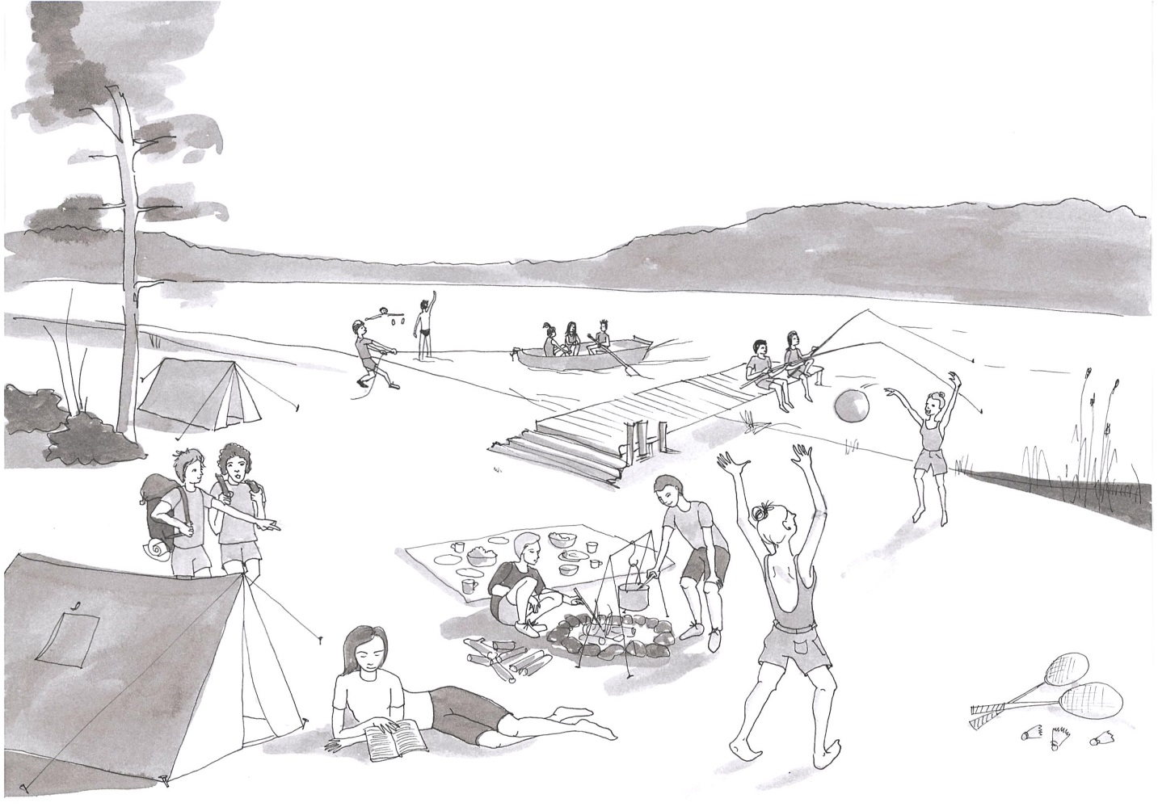

**Kandidato medžiaga**

**2 užduotis**

***Pažiūrėkite į paveikslėlius ir papasakokite, ką matote.***

***Atsakykite į 3 egzaminuotojo klausimus.***

**Pomėgiai**

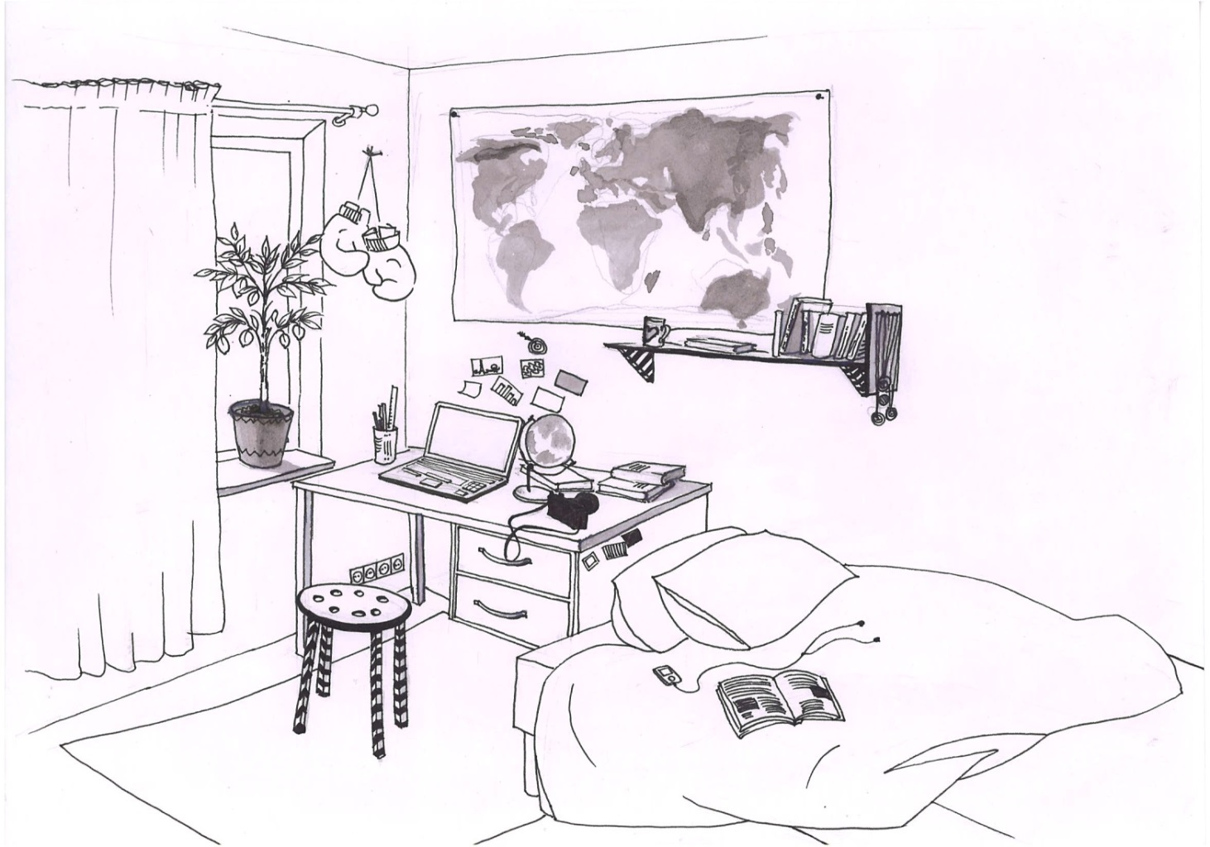

**Kandidato medžiaga**

**2 užduotis**

***Pažiūrėkite į paveikslėlius ir papasakokite, ką matote.***

***Atsakykite į 3 egzaminuotojo klausimus.***

**Draugai**

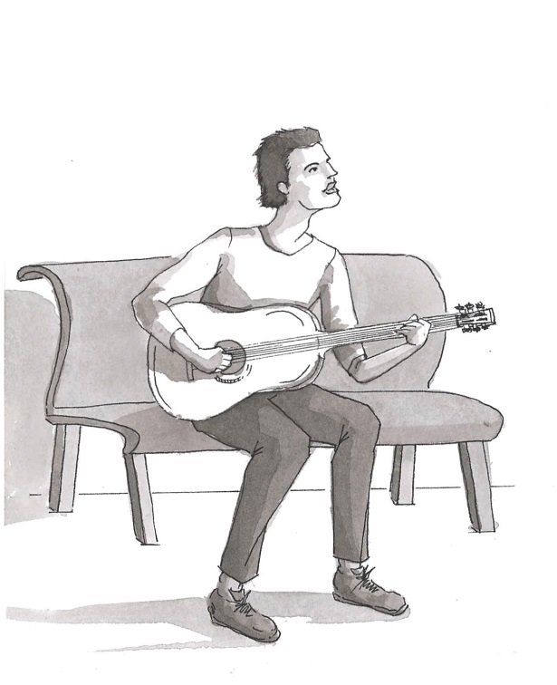 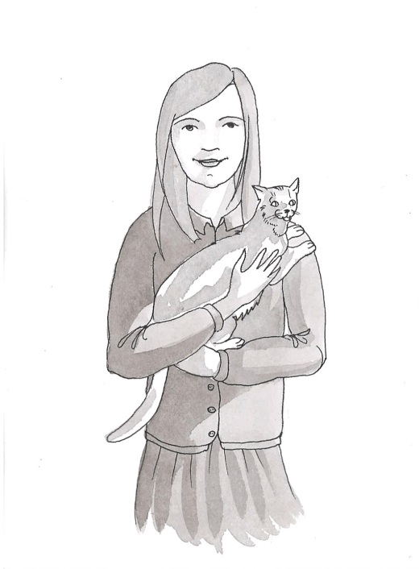

**Kandidato medžiaga**

**2 užduotis**

***Pažiūrėkite į paveikslėlius ir papasakokite, ką matote.***

***Atsakykite į 3 egzaminuotojo klausimus.***

**Kambarys**

